ÅrböleNytt 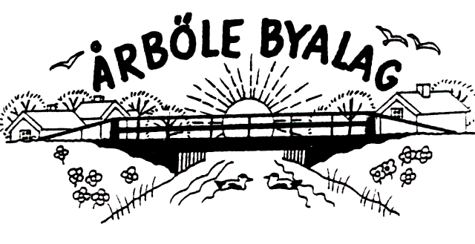

Info-blad till alla boende i Årböle Rote/och andra intresserade augusti 2012

Ordförande har ordet

Senaste nytt
Årets årensning gick av stapeln lördagen den 21 juli. 12 tappra karlar samlades vid bryggan hos Sundberg och därefter gick vi nedströms. Traditionsenligt anordnades Årensningsfest vid Sundbergs på kvällen. Till årets näck valdes Kjell Sternrud. För första gången korades även årets näcka vilken blev Berit Åhrman för hennes idoga arbete med slyröjning vid ån.
Näckan slapp dock kravet på bad vilket hon säkert var glad för då kvicksilvret sjönk under 10 grader tidigt på kvällen.

”På tur i Hållnäs” gick för vår del av stapeln den 11 augusti och Byalaget anordnade som vanligt loppis, bakning i bagarstugan, visning av varggården och kunde också som traditionen numera erbjuder, servera Årbölemacka, varm korv och kaffe med bröd vid loppisen. Därutöver bakades också härliga munkar vilket visade sig vara mycket populärt.

På kvällen samlades vi som varit med aktivt under dagen vid bagarstugan där det bakades pizza vilket Byalaget bjöd på. Jag vill här passa på och tacka alla som deltog under dagen som bagare, loppisskötare, serveringspersonal, varggårdsvisare etc. för ett mycket väl genomfört arbete.
Tack också till alla er som besökte oss!

HLR-kurs
Lördagen den 25 augusti kl.11.00 anordnas HLR-kurs med hjärtstartare i Vavds IK:s klubblokal i Vavd. Då vi tänker bjuda på någon form av förtäring så skulle jag vara tacksam om ni meddelar mig, 0294 340 10, om ni kommer att delta.

Slutligen bredbandet.
Vi har fortfarande inte fått något svar på vår skrivelse till kommunstyrelsen. Vi har tagit kontakt med Hållnäs Sockenråd som tänker bjuda in kommunens politiker och tjänstemän där de ska få redogöra för Tierp kommuns strategi i bredbandssatsningen. Där kommer vi att delta.
Ha en fortsatt bra sommar!
Sverker Sjöqvist

Årböle Byalag
ordf. Sverker Sjökvist tfn 0294-34010
sekr. Anneli Olarsbo
kassör Bo Sundberg
Handelsbanken bg.nr 5006-2397

Stöd Årböle Byalag genom att bli medlem
100 kr för enskild, 150 kr för familj

Titta in på nya Hemsidan! www.arbole.se

